Lernatelier: Projektdokumentation

Carriero

|  |  |  |  |
| --- | --- | --- | --- |
| **Datum** | **Version** | **Änderung** | **Autor** |
| 25.08.2021 | 0.0.1 | Planung | Carriero |
|  | | | |
| 1.09.2021 | 0.0.2 | Realisieren | Carriero |
| 8.09.2021 | 0.0.3 | Realisieren | Carriero |
| 15.09.2021 | 0.0.4 | Realisieren | Carriero |
|  |  |  |  |
| 22.09.2021 | 1.0.0 | Finale Version | Carriero |

# Informieren

## Ihr Projekt

Mein Programm generiert eine zufällige Zahl zwischen 1-100 generieren und der Benutzer soll diese Zahl erraten können.

## Quellen

-Microsoft: Einführung C#

-Codecademy: Learn C#

- C# Fundamentals for Absolute Beginners

-Youtube: Random Numbers in C# - Best Practices, Pitfall, and Clear Direction Kanal: IAmTimCorey

## Anforderungen

|  |  |  |  |
| --- | --- | --- | --- |
| **Nummer** | **Muss / Kann?** | **Funktional? Qualität? Rand?** | **Beschreibung** |
| 1 | Muss | Qualität | Der Computer speichert eine Zufallszahl zwischen 1 bis 100 als Geheimzahl. |
| 2 | Muss | Funktional | Der Benutzer kann Zahlen raten. |
| 3 | Muss | Funktional | Für jede der geratenen Zahlen gibt der Computer einen Hinweis aus: |
| 3.a | Muss | Funktional | Die geratene Zahl ist niedriger als die Geheimzahl. |
| 3.b | Muss | Funktional | Die geratene Zahl ist grösser als die Geheimzahl. |
| 3.c | Muss | Qualität | Die Geheimzahl wurde erraten. |
| 4 | Muss | Funktional | Wenn die Geheimzahl erraten wurde, soll die Anzahl der Rateversuche ausgegeben werden. |
| 5 | Kann | Qualität | Das Programm soll mit Fehleingaben umgehen oder sie vermeiden können. |
| 6 | Kann | Funktional | Erweiterungen; Schriftfarbe und Titel anzeigen. |

## 1.4 Diagramme

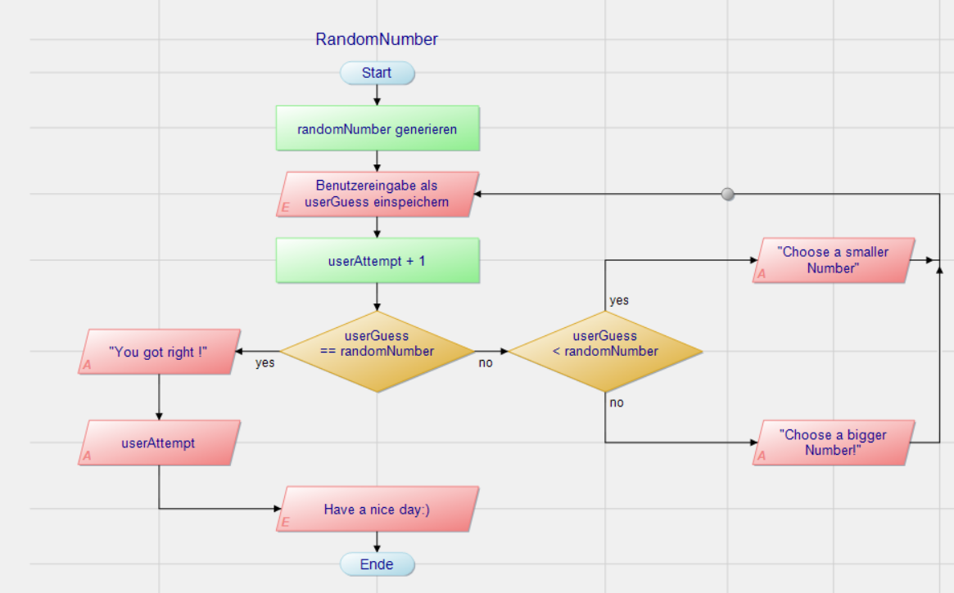

## 1.5 Testfälle

|  |  |  |  |
| --- | --- | --- | --- |
| **Nummer** | **Voraussetzung** | **Eingabe** | **Erwartete Ausgabe** |
| 1.1 | C# Video angeschaut über Zufalls Zahlen generieren | - | Eine zufällige Zahl soll generiert werden |
| 2.1 | Anleitung code Tutorial schauen + Benutzer kann eine Zahl auswählen | - | soll einen Guide zeigen und der Benutzer kann eine Zahl zwischen 1-100 wählen. |
| 3.1 | Tutorial anschauen, wie man dem Benutzer Hinweise gibt | Eine Zahl soll ausgewählt wirden | Der Benutzer bekommt Hinweise: try tipping a smaller/bigger number |
| 3.2 | Benutzer Hinweise geben | Eine beliebige Zahl (ausser der zufälligen Zahl) soll eingegeben werden | Das Programm sagt;  -"Your number is larger, try typing a smaller one －O－"  Oder  -"Your number is smaller, try tipping a larger one ^_~" |
| 4.1 | Das Programm zeigt wie viele Versuche man gebraucht hat und die Texte sind farbig | - | Versuche wurden angezeigt und die Texte sind farbig |
|  |  |  |  |
| 5.1 | - | Der Benutzer gibt eine grössere Zahl als 100 | Das Programm sagt; "Your number is larger, try typing a smaller one －O－" |
| 6.1 | - | - | Schriftfarben werden gezeigt |

1. Planen

|  |  |  |  |
| --- | --- | --- | --- |
| **Nummer** | **Frist** | **Beschreibung** | **Zeit (geplant)** |
| 1.1 | 1.09.2021 | Video über Zufalls Zahlen Codes C# anschauen und das mal ausprobieren, Zufall Zahl soll generiert werden | 45min |
| 2.1 | 8.09.2021 | Der Benutzer soll am Anfang wissen das man nur Zahlen schreiben kann und das das Programm nicht abstürzt, wenn er dies nicht macht, sondern es soll eine Fehlermeldung kommen. | 45min |
| 3.1 | 15.09.2021 | Das Programm soll Hinweise geben, um die Zahl zu erraten (schätze höher/tiefer) | 45min |
| 4.1 | 22.09.2021 | Das Programm soll den Benutzer sagen wie viele versuche er gebraucht hatte, um die zufällige zahl herauszufinden und man hat unendlich viele Versuche + Emoticons eingefügt | 45min |
| 5.1 | 22.09.2021 | Das Programm soll Fehlermeldungen geben, wenn der Benutzer ein Fehler macht und noch Rounds einfügen | 45min |

1. Entscheiden

Wenn noch Zeit übrigbleibt, möchte ich noch die Texte färben und Emoticons einfügen.

1. Realisieren

|  |  |  |  |  |
| --- | --- | --- | --- | --- |
| **Nummer** | **Frist** | **Beschreibung** | **Zeit (geplant)** | **Zeit (effektiv)** |
| 1 | 1.09.2021 | Eine Zufallszahl wird generiert | 25 | 15 |
| 2 | 1.09.2021 | Der Benutzer hat eine Anleitung | 15 | 20 |
| 3 | 1.09.2021 | Das Programm weißt du den Benutzer, ob die Zahl zu hoch oder zu klein ist. | 60 | 70 |
| 4 | 8.09.2021 | Das Programm zeigt deine Versuche auf + man hat unendlich viele Versuche + Farben einbauen + Emoticons eingefügt | 120 | 100 |
| 5 | 15.09.2021 | Das Programm sagt den Benutzer das seine Zahl zu hoch ist + oben steht ein Guide | 25 | 15 |

1. Kontrollieren

## Testprotokoll

|  |  |  |  |
| --- | --- | --- | --- |
| **Nummer** | **Datum** | **Resultat** | **Durchgeführt** |
| **1** | **22.09.2021** | **OK** | Cristian Carriero |
| **2** | **22.09.2021** | **OK** | Cristian Carriero |
| **3** | **22.09.2021** | **OK** | Cristian Carriero |
| **4** | **22.09.2021** | **OK** | Cristian Carriero |
| **5** | **22.09.2021** | **OK** | Cristian Carriero |
| **6** | **22.09.2021** | **OK** | Cristian Carriero |

Fazit: Das Programm funktioniert Einwand frei, aber leider konnte ich nicht ein Round System einbauen.

1. Auswerten

Im Ganzen ist alles gut gegangen, da das wesentliche immer funktioniert hat (Zahl wurde generiert und der Benutzer kann dies erraten) aber ab und zu habe ich Probleme mit dem Code gehabt, und zwar:

1) Das Programm hat mal nicht funktioniert und ich musste den ganzen Code neue schreiben, da ein Fehler rausgekommen ist.

2) Die Farben haben nicht immer funktioniert wie ich es wollte (Farben wurden nicht angezeigt).